Тема: Мой любимый домашний питомец. Собака. Штрих, фактура.

1. Подготовить рабочее место
2. Нарисовать щенка используя примерную схему
3.Пройди по ссылке и познакомься с породами собак https://faunistics.com/porody-sobak/
4. После выполнения работы фото рисунка отправить на WhatsApp 89172493005 (Обратите внимание!!! Номер отправки выполненного задания изменился!!!)
Для работы подготовьте следующие материалы: карандаш, ластик, альбом.

С помощью этого урока вы сможете нарисовать щенка. Вот такого
щенка лабрадора
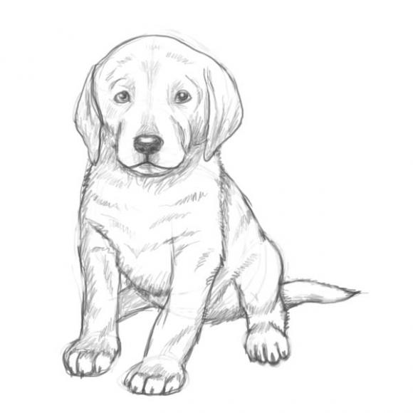
Как нарисовать собаку — Давайте начнем! Один круг и один овал. Круг будет служить в качестве руководства для головы собаки, а овал будет телом.
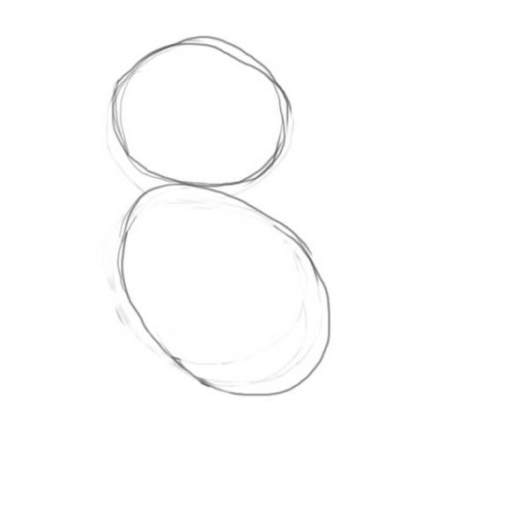
Морда поможет нам найти позицию и масштаб. В этом случае будет видно три из четырех лап.
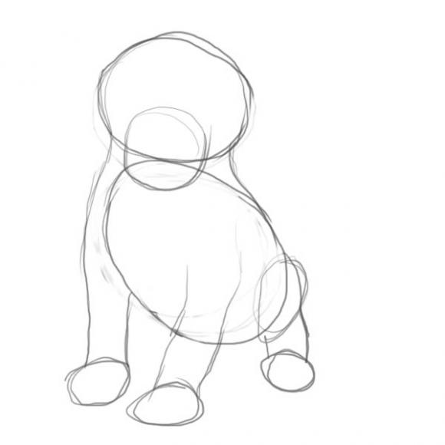
Как нарисовать собаку — Общие формы. Еще две важнейших характеристики морды являются длинные уши и фактической нос.
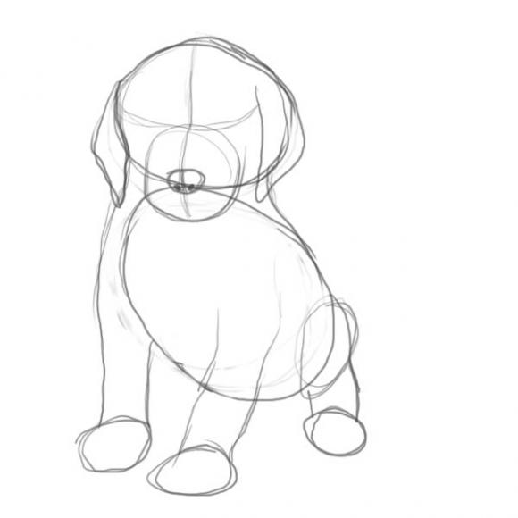
Выражение собаки имеет решающее значение, мы начнем с этого. Использование пары линий определит стороны головы и высоту глаз, а также линию рта. Используйте рисунок, как руководство!
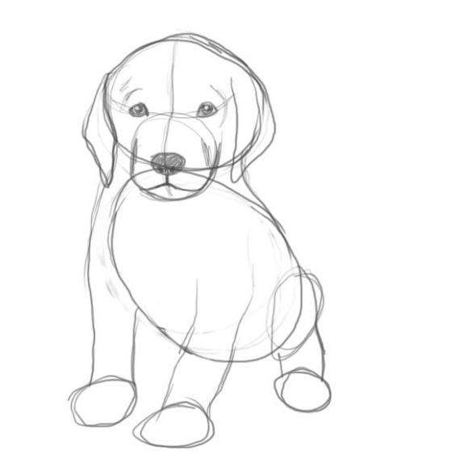
Теперь немного отдохнем. На этом этапе мы просто обрисуем лапы и добавим немного меха для определения линии плеча и линии живота.
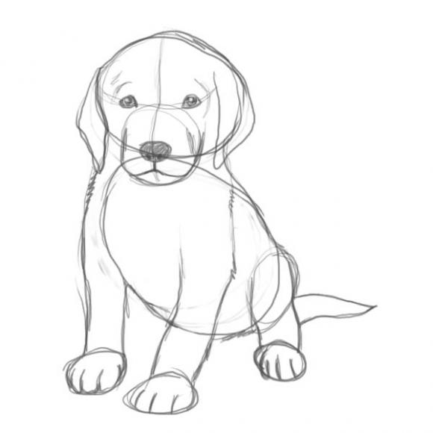
Избавьтесь от грубых линий (контуров) и посмотрите, как ваш щенок выглядит. Верьте или нет часть жесткого рисования закончена. Теперь пришло время более подобных деталей рисунка нашего щенка.
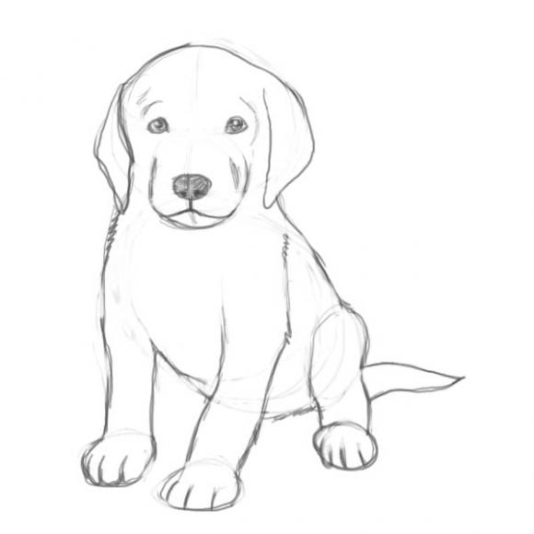
Как нарисовать собаку — завершение, шерсть. Вы не хотите сокрушить рисунок линиями для отображения меха? Помните, что это всегда более важно. Так что добавьте пушистых линий здесь и там, добавьте некоторые детали, когда Вам покажется необходимым.
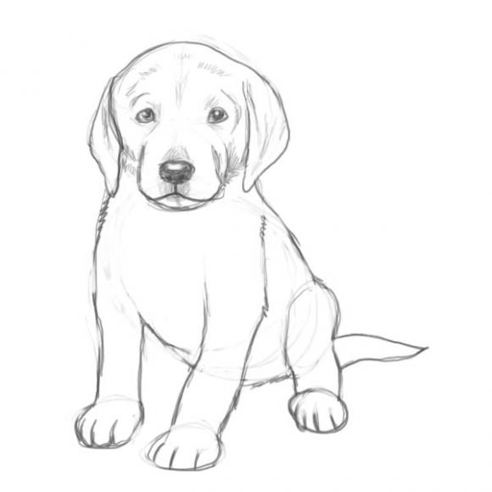
Как видите, фокус в том, чтобы добавить немного тени. Области тени помогают определить объемы собаки. Не добавляйте их в случайном порядке, а используйте для более точного определения объемов и освещения сцены.
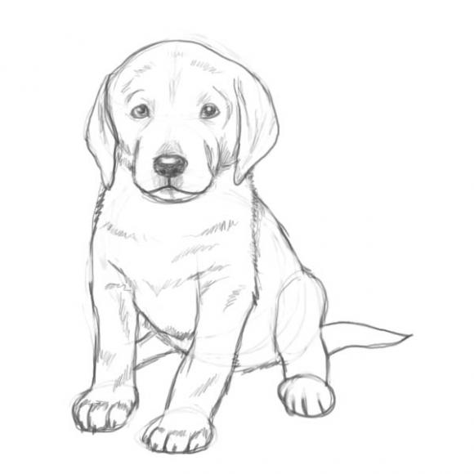
Последний штрих немного теней, чтобы дать нашему щенку еще объема.

